电子信息学院
实验报告书

课程名：《WEB系统开发》
题 目： 实验九 Spring IoC
实验类别 【验证、设计、综合】
班 级： 软件2311
学 号： 251103530135
姓 名： 符淏

评语：

成绩： 指导教师： 郭煦

批阅时间： 2025年11月20日

- 实验内容或题目
使用spring框架进行依赖注入
2、实验目的与要求
- 理解Spring框架的控制反转（IoC）和依赖注入（DI）原理
- 掌握Spring中Bean的实例化的方法
- 掌握Spring中属性注入的方法
- 学习Maven工具的使用
- 实验步骤与源程序
实验步骤：
- 创建maven项目，配置ServerRuntime为Tomcat，引入pom文件。
- 创建Machine接口，编写四个实现类实现接口，按照要求生成set方法还有无参构造、工厂类。
- 配置xml文件，编写测试类测试实例化bean并测试依赖注入是否成功。
基本要求部分源码：
第5步：接口代码
package com.example.soft.spring.dao;
public interface Machine {
void work();
}
第6步：接口的实现类代码
Mobile:
package com.example.soft.spring.dao.impl;

import com.example.soft.spring.dao.Machine;

public class Mobile implements Machine{
private String number;
private String version;

public Mobile() {
System.out.println("Moible的无参构造器被调用了！");
}
public void setNumber(String number) {
this.number = number;
}
public void setVersion(String version) {
this.version = version;
}
@Override
public void work() {
System.out.println("mobile is working! 属性: 编号=" + number + ", 版本=" + version);
}
}

Computer:
package com.example.soft.spring.dao.impl;

import com.example.soft.spring.dao.Machine;

public class Computer implements Machine{
private String cpu;
private String memory;
public Computer(String cpu, String memory) {
System.out.println("Computer的有参构造器被调用了！");
this.cpu = cpu;
this.memory = memory;
}
public void setCpu(String cpu) {
this.cpu = cpu;
}
public void setMemory(String memory) {
this.memory = memory;
}
@Override
public void work() {
System.out.println("computer is working! 属性: CPU=" + cpu + ", 内存=" + memory);
}
}

Printer:
package com.example.soft.spring.dao.impl;
import com.example.soft.spring.dao.Machine;

public class Printer implements Machine{
private String type;
private String price;
public void setType(String type) {
this.type = type;
}
public void setPrice(String price) {
this.price = price;
}
@Override
public void work() {
System.out.println("printer is working! 属性: 类型=" + type + ", 价格=" + price);
}
}

Washer:
package com.example.soft.spring.dao.impl;

import com.example.soft.spring.dao.Machine;

public class Washer implements Machine{
private String type;
private String price;

private Washer() {
System.out.println("Washer的私有构造器被调用了！");
}
public static Washer getWasher() {
System.out.println("Washer的静态工厂方法被调用了！");
return new Washer();
}
public void setType(String type) {
this.type = type;
}
public void setPrice(String price) {
this.price = price;
}
@Override
public void work() {
System.out.println("washer is working! 属性: 类型=" + type + ", 价格=" + price);
}
}

PrinterFactory :
package com.example.soft.spring.dao.impl;
public class PrinterFactory {
Printer getPrinter() {
System.out.println("Priter的工厂方法被调用了！");
Printer printer = new Printer();
return printer;
}
}

第7步：配置元数据（如果采用XML方式和Java代码方式，则填写此步骤）
<?xml version="1.0" encoding="UTF-8"?>
<beans xmlns="http://www.springframework.org/schema/beans"
xmlns:xsi="http://www.w3.org/2001/XMLSchema-instance"
xsi:schemaLocation="http://www.springframework.org/schema/beans
https://www.springframework.org/schema/beans/spring-beans.xsd">

<!-- 1. Mobile (无参构造器 + Setter 注入) -->
<bean id="mobile" class="com.example.soft.spring.dao.impl.Mobile">
<property name="number" value="13900001111"/>
<property name="version" value="iOS 19"/>
</bean>

<!-- 2. Computer (有参构造器注入) -->
<bean id="computer" class="com.example.soft.spring.dao.impl.Computer">
<constructor-arg name="cpu" value="Intel i9"/>
<constructor-arg name="memory" value="32GB DDR5"/>
</bean>

<!-- 3. Printer (实例工厂方法实例化) -->
<bean id="printerFactory" class="com.example.soft.spring.dao.impl.PrinterFactory"/>
<bean id="printer" factory-bean="printerFactory" factory-method="getPrinter">
<property name="type" value="Laser"/>
<property name="price" value="500"/>
</bean>

<!-- 4. Washer (静态工厂方法实例化) -->
<bean id="washer" class="com.example.soft.spring.dao.impl.Washer" factory-method="getWasher">
<property name="type" value="Drum"/>
<property name="price" value="3500"/>
</bean>

</beans>

第8步：单元测试代码

package com.example.soft.spring.test;

import org.junit.Test;
import org.springframework.context.ApplicationContext;
import org.springframework.context.support.ClassPathXmlApplicationContext;

import com.example.soft.spring.dao.Machine;

public class MachineTest {

@Test
public void createBeanTest() {
System.out.println("--- 1. 尝试初始化 Spring IoC 容器 ---");
ApplicationContext ac = new ClassPathXmlApplicationContext("applicationContext.xml");
System.out.println("--- Spring IoC 容器初始化完成 ---");
System.out.println();

System.out.println("--- 获取 mobile bean (无参构造器 + Setter) ---");
Machine mobile = ac.getBean("mobile", Machine.class);
mobile.work();
System.out.println();

System.out.println("--- 获取 computer bean (有参构造器) ---");
Machine computer = ac.getBean("computer", Machine.class);
computer.work();
System.out.println();

System.out.println("--- 获取 printer bean (实例工厂方法) ---");
Machine printer = ac.getBean("printer", Machine.class);
printer.work();
System.out.println();

System.out.println("--- 获取 washer bean (静态工厂方法) ---");
Machine washer = ac.getBean("washer", Machine.class);
washer.work();
System.out.println();

}
}

- 测试数据与实验结果（可以抓图粘贴）
根据测试方法的输出可以看到，当spring容器初始化时，会调用xml中配置的所有bean的set方法或构造方法进行依赖注入，将属性的值设置给对象。
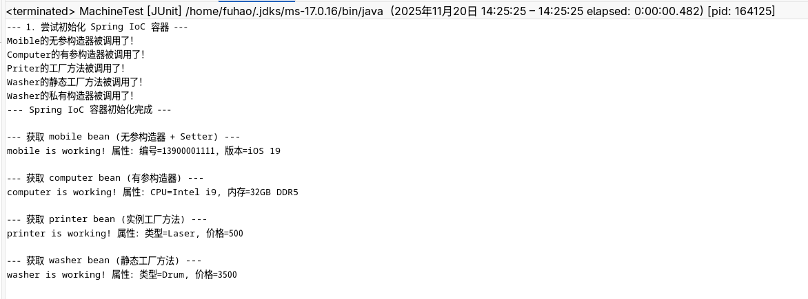
项目文件结构图
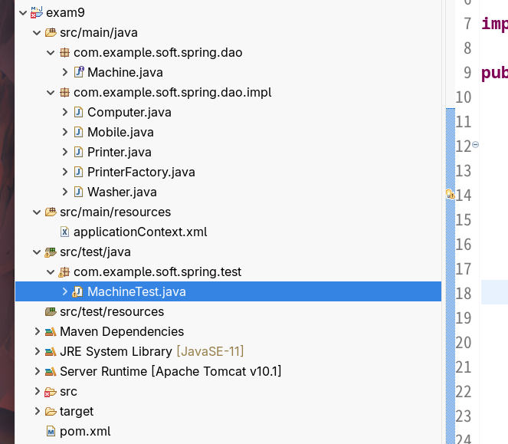
运行截图
- 结果分析与实验体会
Spring IoC成功管理四种实例化方式，属性注入有效。实现了组件与创建逻辑解耦，体现了IoC的高灵活性和可维护性。

